# Gebruikers importeren

* Log in op [www.peergroups.be/admin](http://www.peergroups.be/admin)
* Ga in het linkermenu, onder “Peergroups”, naar “User import”
* Laad een bestand op met extensie “.csv” en de volgende inhoud:

peter.morlion;peter.morlion@gmail.com  
john.doe;john.doe@example.com

De eerste waarde (vóór de “;”) is de gebruikersnaam die de gebruiker zal gebruiken om in te loggen. De tweede waarde is het email adres van deze gebruiker.

* Kies nu ook de groep (indien een bestaande) of voer de naam van een nieuwe in
* Klik op “Verzenden”

Je krijgt nu een overzicht van wat er geslaagd is van import.

De nieuwe gebruikers krijgen een mail zoals hieronder:

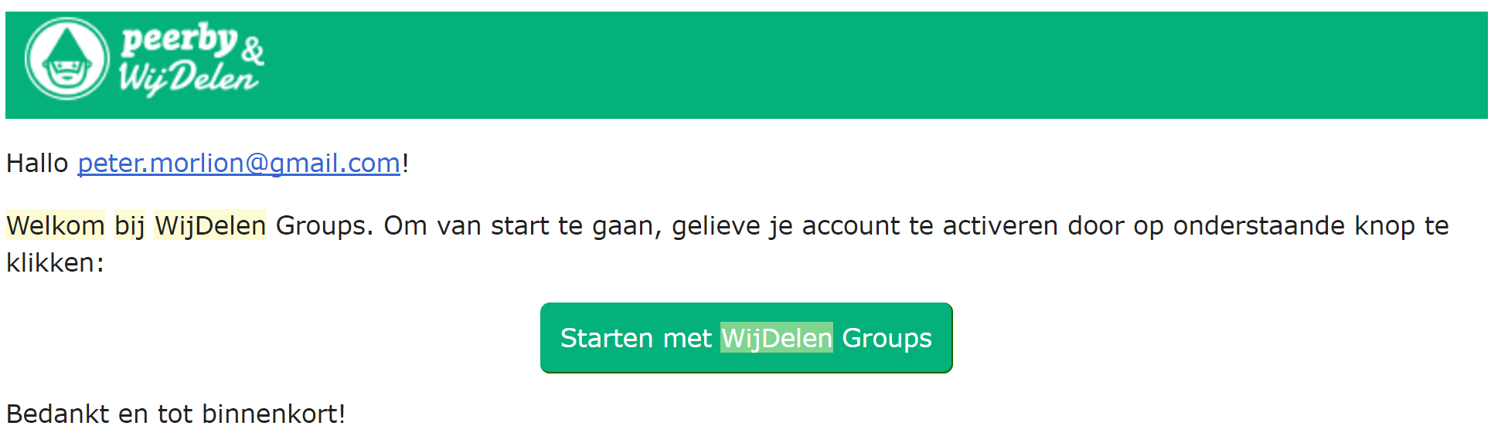

Ze kunnen nu klikken op de link, hun paswoord kiezen en van start gaan!